
МЧС РОССИИ
Федеральное государственное бюджетное учреждение
«Судебно-экспертное учреждение Федеральной противопожарной службы «Испытательная пожарная лаборатория»
по Красноярскому краю»

ГРАФИЧЕСКОЕ
ОФОРМЛЕНИЕ ОБСТАНОВКИ
НА МЕСТЕ ПОЖАРА

Методические рекомендации

КРАСНОЯРСК 2013
Графическое оформление обстановки на месте пожара: Метод. рекомендации. – Красноярск: СЭУ ФПС ИПЛ по Кк, 2013. – 19 с.

Содержат условные обозначения, применяемые при графическом оформлении места пожара и для изображения объектов пожара. Приведены примеры графического оформления.
Предназначены для дознавателей и следователей, специализирующихся на расследовании пожаров, пожарно-технических экспертов.

Разработал начальник сектора судебных экспертиз ФГБУ СЭУ ФПС ИПЛ по Красноярскому краю майор внутренней службы Зуев Роман Викторович.
Под редакцией начальника ФГБУ СЭУ ФПС ИПЛ по Красноярскому краю полковника внутренней службы Ткачева Евгения Николаевича.

СОДЕРЖАНИЕ
Введение ………………………………………………………………………..  1. Условные обозначения, применяемые при составлении планов и схем…  2. Примеры графического изображения места пожара….…………………..  Литература ……………………………………………………………………... | 4  6  10  19

ВВЕДЕНИЕ

Осмотр места пожара как источник доказательств по делу будет наиболее полноценным в том случае, если результаты его оформлены не только правильно технически и процессуально, но и обеспечена их наглядность.
При всей точности и «объективности» фотографии, не во всех случаях фотоснимком можно отразить положение места пожара на местности, взаимное расположение отдельных объектов, предметов и т.п. на месте происшествия, подчеркнуть особенности, отражающие закономерности развития пожара, изменений степени разрушений, признаки направленности горения и т.п.
В таких случаях протокол осмотра места пожара иллюстрируют графическим материалом – планами, схемами, чертежами. Планы и схемы выполняют в масштабе, но могут быть и схематическими, однако, во всех случаях с указанием размеров. Важно, чтобы они правильно отражали нужные данные и не допускали произвольного их толкования. Дознаватель, по поручению которого могут выполняться схемы и чертежи, обязан лично убедиться, в правильном и точном отображении необходимых для расследования данных.
Наиболее специфической является графика, отображающая особенности повреждения конструкций огнем в результате пожара. Наброски и черновые эскизы могут иметь большое доказательное значение, поэтому исследование конструкций для составления таких схем, как и во всех случаях осмотра места пожара производится с участием понятых. Данные измерений вносят в протокол осмотра и учитываются при составлении плана-схемы места происшествия.
Количество, качество и степень детализации составляемых планов, конечно, зависят от объема информации, которую удается собрать на месте пожара. Но имеющеюся информацию надо собирать и фиксировать со всей возможной полнотой и тщательностью, ибо от этого решающим образом будет зависеть в дальнейшем успех работы специалистов и экспертов.
Составной частью протокола осмотра объекта после пожара является графическое изображение последствий пожара. Также важно отображать обстановку предшествующую пожару, а в некоторых случаях необходимо фиксировать этапы тушения (расстановку сил и средств подразделений, места ввода огнетушащих средств). В зависимости от способа изображения и представляемой информации могут составляться:
план объекта пожара (например, местности, усадьбы, квартиры, комнаты);
схема (например, электросети, технологического процесса);
план-схема, сочетающая в себе план расположения и схемы;
эскизы и рисунки, в тех случаях, когда детали места происшествия невозможно изобразить на планах (схемах) и отсутствует возможность проведения фото-видеосъемки.
Условные обозначения зон горения, обрушения, теплового воздействия, задымления и т.п. используемые для составления схем места пожара приведены в этой методической рекомендации. Допускаются иные обозначения или иная штриховка зон по степени и характеру повреждения, но все это должно быть подробно разъяснено в пункте «условные обозначения» к плану-схеме места происшествия.
На плане-схеме места происшествия наименования объектов и отдельных предметов могут обозначаться, как в текстовой форме, так и условно в виде цифр, букв и т.п. с последующим пояснением.

- Условные обозначения, применяемые при составлении планов и схем.

Термические повреждения объекта (последствия пожара)

- предполагаемое место очага пожара;

- сквозной прогар в горючих конструкциях;

- зона горения;

- зона теплового воздействия (потемнения, оплавления
поверхностей);

- зона закопчения;

- зона выгорания копоти;

- место осыпания штукатурки;

- разрушенные пожаром конструкции (строения, мебели);

или - труп и его положение.

Направления и размеры
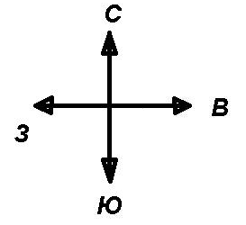или 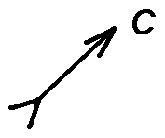 - направление сторон света;

- направление и сила ветра (баллы, м/с);

- размеры объекта (м, мм).

Конструкции

- межэтажная лестничная клетка;

П
- лестничная клетка, сообщающаяся с подвалом;
Ч
- лестничная клетка, сообщающаяся с чердачным помещением;

- стена;

- оконный проем;

- дверной проем и направление открывания двери;

- деревянная ограда;

- железобетонная ограда;

- металлическая ограда;

- отопительная печь (общее обозначение).

Силы и средства тушения

- автоцистерна пожарная;

- автолестница пожарная;

- разветвление рукавное;

- ствол пожарный ручной (общее обозначение);

- лестница ручная (общее обозначение);

- рукавная линия поданная на крышу (Ч – в чердачное помещение, П – в подвал, 1 – на первый этаж и т.д.).
К

Электротехнические изделия,
изображаемые на план-схемах
 - выключатель (общее изображение);
 - однополюсный;
 - однополюсный сдвоенный;
 - штепсельная розетка (общее изображение);
 - штепсельная розетка открытой установки;
 - скрытой установки;
 - сдвоенная;
 - с заземлением;
 - блок выключателя и розетки;

- коробка распределительная;

- светильник;

- электрощиток (общее изображение);

- место расположения разрывов и оплавлений, образовавшихся в результате короткого замыкания.

Электротехнические изделия,
изображаемые на схемах

- выключатель;

- однополюсный сдвоенный;

- однофазный автоматический выключатель;

- двухполюсной пакетный выключатель;

- звонок с кнопкой;

- лампа накаливания;

- штепсельная розетка;

- люминесцентная лампа;

- - трехполюсное соединение;

Wh
- однофазный счетчик потребляемой энергии.

Для более полного описания электрической сети возможно составление дополнительных электрических планов и схем. Они, как и фотографии, могут быть, ориентирующими, обзорными, узловыми и детальными.
На ориентирующей план-схеме рекомендуется отображать трансформаторную подстанцию, питающую сгоревший объект, и трассы прокладки электролиний включая участок электроввода.
Обзорный план – схема чертится обычно на плане помещений сгоревшего объекта. При этом с помощью условных обозначений воспроизводится схема внутренней электросети.
Узловой план-схема отражает электропроводку в одном помещении или его части (например, на стене). На нем можно показать трассы прокладки проводов, расположение включенных в сеть электропотребителей и отдельных элементов пожарной нагрузки (например, холодильника, электророзетки, в которую он включен, участок электропроводки на стене, питающей эту розетку; место расположения дивана, стоящего рядом с холодильником и сильно выгоревшего).
Детальные план-схемы и эскизы составляются для более наглядного отображения особенностей отдельных объектов (например, электрощитов) − разводки проводов, подключения, состояния после пожара (точнее, на момент осмотра).

2. Примеры графического изображения места пожара
Жилая усадьба либо садовый участок
2
1
3
4
5
6
С
10 м/с

- Жилой дом
- Веранда
- Гараж
- Сарай
- Сеновал
- Теплица

Жилой дом (строение)
1
1
2
2
2
2
2
3
3
4
5
5
5
5
6
6
7
7
8
С
1
2
3
4
5
6

Помещения: Обстановка:
- Кухня 1. Стол
- Зал 2. Мебельная стенка, шифоньер
- Прихожая 3. Диван
- Спальня №1 4. Кровать
- Спальня №2 5. Кресло
- Веранда 6. Табурет
7. Телевизор
8. Холодильник
1
1
2
2
2
2
2
3
3
4
5
5
5
5
6
6
7
7
8
С
1
2
3
4
5
6
Отдельная комната (общий план)
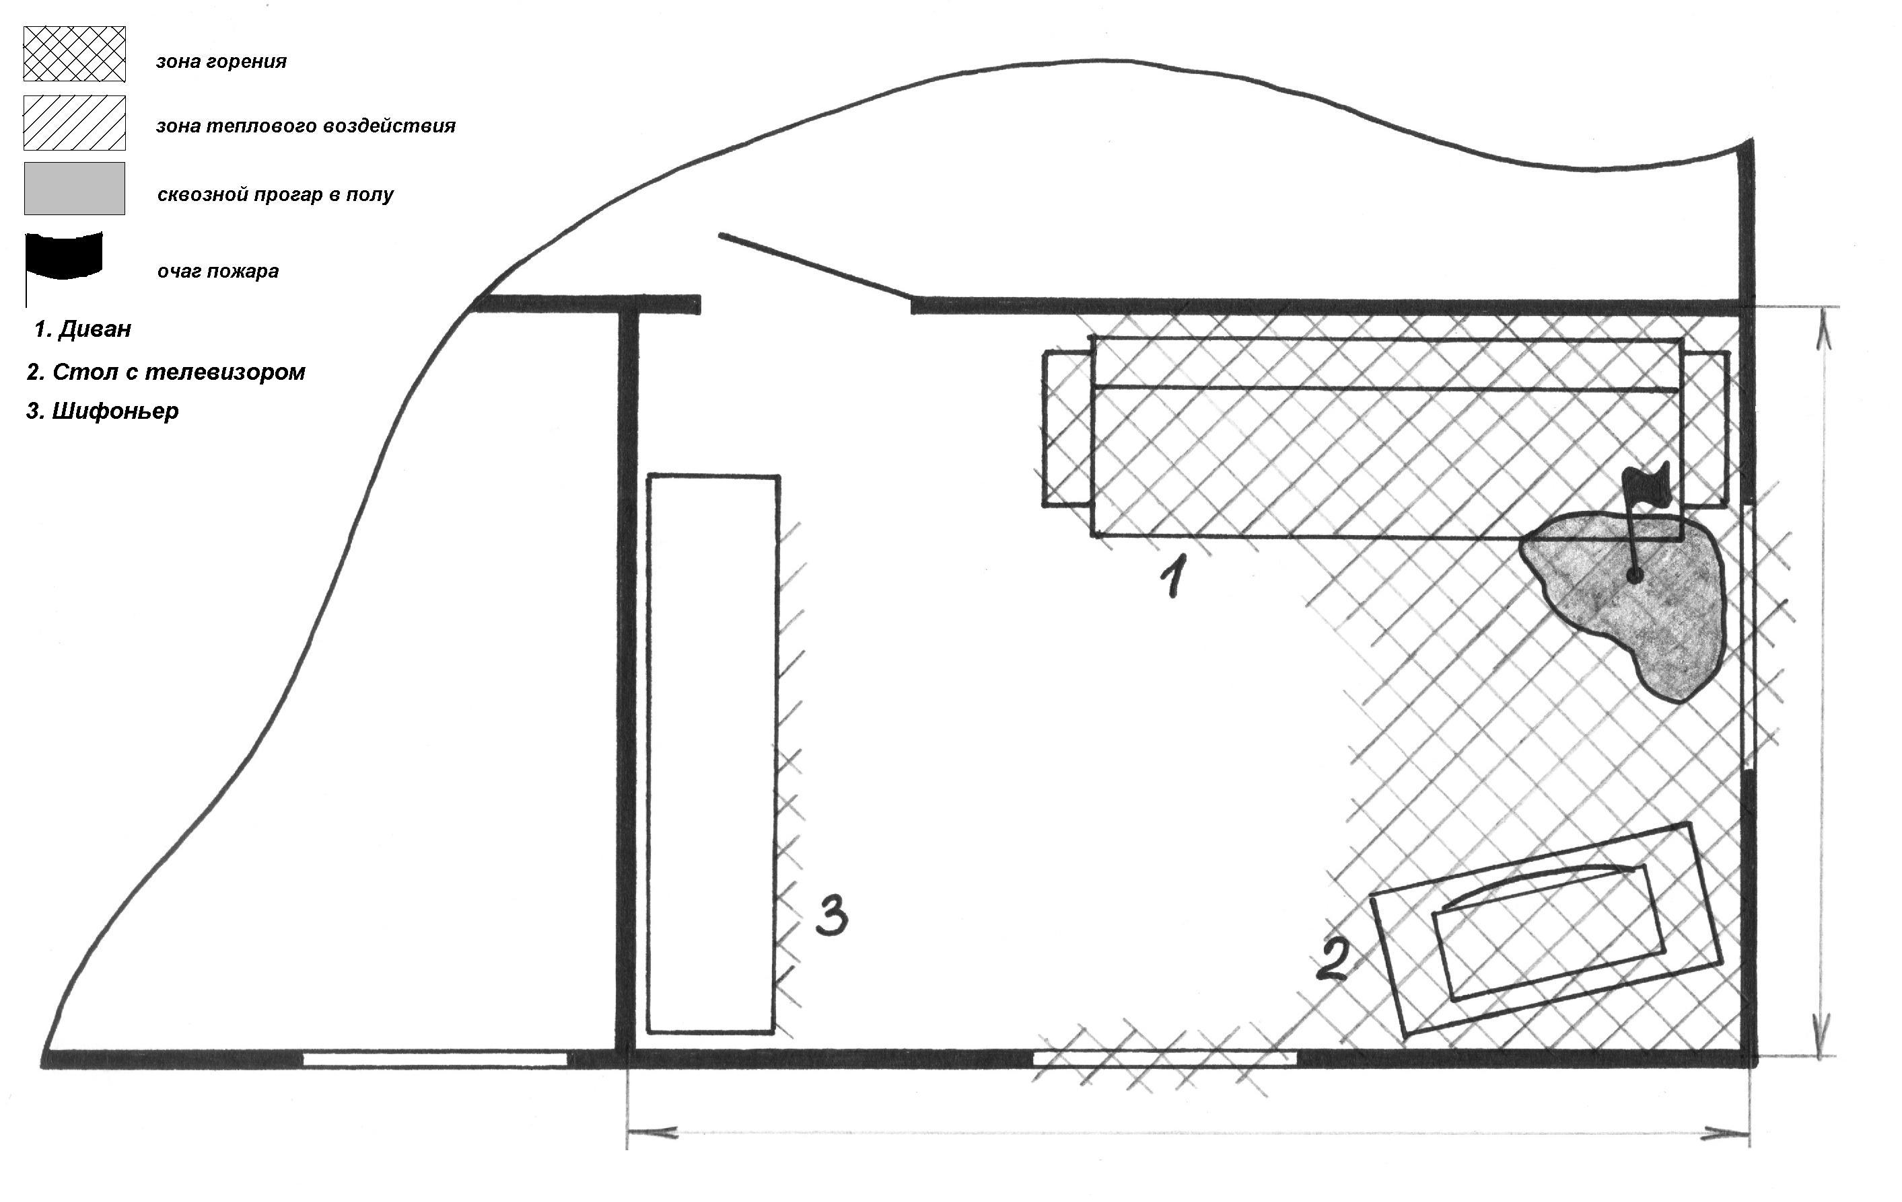
Отдельная комната (развернутый план)

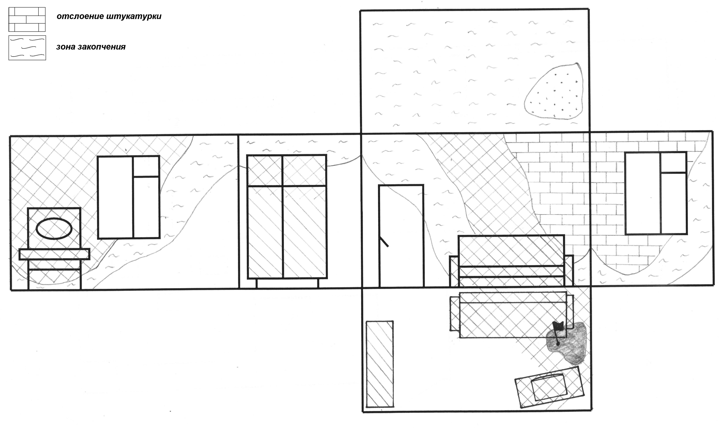
Расстановка сил и средств на момент локализации пожара

ПЧ - 1
ПЧ - 17
ПЧ - 17
к
гдзс
ПЧ - 1
крыша

План – схема электросети жилого дома
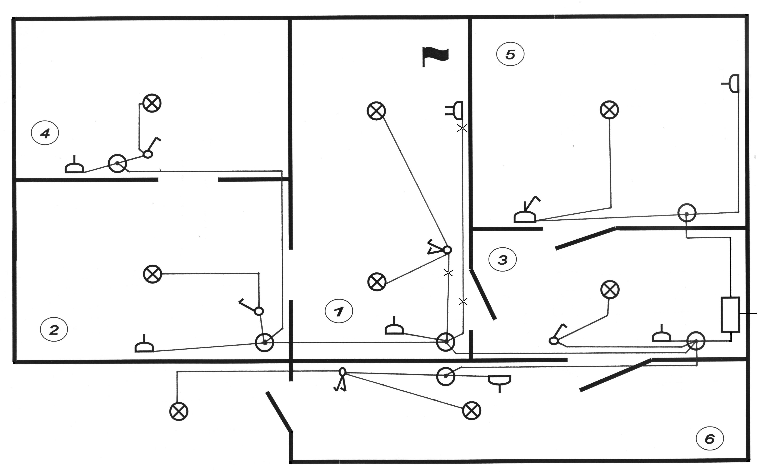
Схема электросети квартиры
А В С N
Wh
1
1
2
3
6
5
2
4
3
5
6
6
6
1 – гостиная
2 – спальня
3 – холл
4 – санузел
5 – кухня
6 - прихожая

Изображение основных агрегатов, Легковой автомобиль
расположенных в моторном отсеке
(на примере а/м ВАЗ-2108), и зоны горения
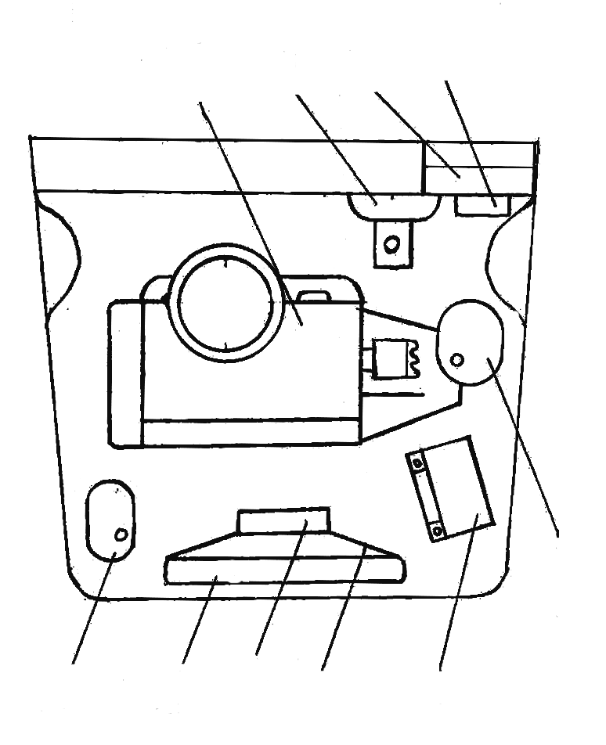
2
7
9

3
10
4
5
6
8
1
11
12

1 – силовой агрегат автомобиля; 7 – монтажный блок (предохранители и реле);
2 – главный тормозной цилиндр 8 – аккумуляторная батарея;
с вакуумным усилителем; 9 – коммутатор системы зажигания;
3 – расширительный бачок системы 10 – бачок омывателя ветрового стекла;
охлаждения; 11 – распределитель зажигания;
4 – радиатор; 12 – корпус воздушного фильтра.
5 – электродвигатель вентилятора;
6 – кожух вентилятора (диффузор);

Входная дверь в квартиру со стороны лестничной площадки

- оплавленный фрагмент пластиковой бутылки;

- зона горения;

- зона закопчения;

- коврик;

- пол лестничной площадки, покрытый кафельной плиткой.

ЛИТЕРАТУРА

1. Чешко И.Д. Технические основы расследования пожаров: Методическое пособие. – М.: ВНИИПО, 2002.-330 с;
2. «Расследование пожаров»: Пособие для работников госпожнадзора: В 2-х ч. – М.:ВНИИПО МВД РФ, 1993;
3. «Осмотр места пожара»: Методическое пособие / И.Д. Чешко, Н.В. Юн, В.Г. Плотников и др. – М.: 2004.

